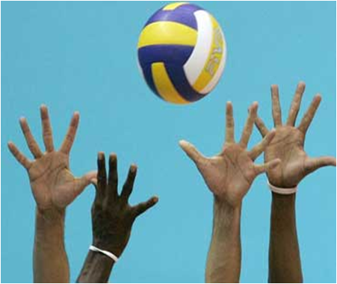
INSTITUTO SUPERIOR DEL PROFESORADO DE EDUCACION FISICA “NORTE ARGENTINO”
CRONOGRAMA DE ACTIVIDADES – AÑO 2.010 – TERCER AÑO “A” – VIERNES – HS.11, 00

MARZO |  | ABRIL
19 | 26 | 02 | 09 | 16 | 23 | 30
TEORICO/PRACTICO | EVALUAC./PRACTICO | FERIADO | TEOR/PRACT. | TEOR/PRACT. | EVAL/PRACT. | EVALUACION
Presentación de la Materia  Repaso de los fundamentos vistos.  UNIDAD Nº1  - Aspectos a tener en cuenta para la org.de una clase de Voley  - Jerarquización de los ejercicios: Primarios-Secundarios-Globales.-  - Marco Teórico y Práctico en fundamentos vistos.-  - Mostración con alumnos en campo | EXPOSICIÓN  - Por grupo sobre ejemplos de la Jerarquización de ejercicios desde la concepción de la cátedra.-  - Adaptación a otros deportes.-  Ejemplos de aplicación.- | SEMANA SANTA | UNIDAD Nº2  Saque Tenis:  - Descripción Técnica.-  - Metodología de Aprendizaje con ejercicios Primarios-Secundarios y Globales.-  - Practica con alumnos en cancha.- | UNIDAD Nº2  Saque Tenis:  - Metodología de Aprendizaje con ejercicios en circuito: Primarios-Secundarios y Globales.-  - Practica con alumnos en cancha.-  Demostración y Explicación practica de la primera evaluación sobre Saque Tenis.- | EXPOSICIÓN  - Por grupo s/un circuito con ejerc.primar.  - Por grupo s/un circuito con ejerc.secund.  - Por grupo s/un circuito con ejerc.globales  Por grupo s/un circuito con ejerc. primar., secundarios y globales.- | PRACTICO Nº1  Saque Tenis  - DISTANCIA  Modalidad  Sobre 10 saques se debe sacar 3 cortos; 3 medios y 3 largos quedando el último libre a donde desee el alumno.-  Las zonas son de 3m x 9m.-

PROFESOR HECTOR J. N. SORIA
INSTITUTO SUPERIOR DEL PROFESORADO DE EDUCACION FISICA “NORTE ARGENTINO”
CRONOGRAMA DE ACTIVIDADES – AÑO 2.010 – TERCER AÑO “A” – VIERNES – HS.11, 00

MAYO |  |  |  | JUNIO
07 | 14 | 21 | 28 | 04 | 11 | 18 | 25
TEOR/PRACT. | EVALUACION | TEORICO | EVAL/PRACT. | TEOR/PRACT. | TEOR/PRACT. | EVALUACION | CONSULTA
UNIDAD Nº3  El Remate:  - Descripción Técnica.-  - Metodol. de Aprendizaje con ejercicios primarios, secundarios y globales.-  - Practica en campo de juego.-  - Ejercicios y driles.-  - Demostración y Explicación practica de la evaluación sobre Remate | PRACTICONº2  Saque Tenis  “DIRECCION”  Modalidad  Sobre 10 saques se debe sacar 3 a derecha ; 3 al medio y 3 a izquierda.- quedando el último libre a donde desee el alumno.-  Las zonas son de 3m x 9m.-  Recuperación del Practico nº1.- | EXPOSICIÓN  PPS  Saque Tenis y Remate.-  - Descripción Técnica.-  - Metodología de Aprendizaje con ejercicios Primarios-Secundarios y Globales.-  VIDEOS EDUCATIV. | EXPOSICIÓN  - Por grupo s/un circuito con ejerc.primar.  - Por grupo s/un circuito con ejerc.secund.  - Por grupo s/un circuito con ejerc.globales  Por grupo s/un circuito con ejerc. primar., secundarios y globales.- | UNIDAD Nº2y 3  - Aspectos Reglament. de cada uno de ellos.-  - Aplicación Practica en juego.-  - Ejerc. Global en cancha aplicando los fundamentos vistos.- | UNIDAD Nº3  - Demostración y Explicación practica de la Evaluación de Remate desde distintas posiciones.  Practica con ejercicios secundarios en cancha.- | PRACTICO Nº3  El Remate  Modalidad  Sobre un total de 10 remates, 3 en cada posic. (4-3-2) realizar uno en diagonal, otro a paralela y otro libre; el ultimo desde cualquiera de las posiciones y libre  Recuperación del Practico nº2. | Revisión sobre los temas desarrollados.-  Presentación de trabajos monográficos en PPS.-

PROFESOR HECTOR J. N. SORIA

